长沙爱孕记医疗科技有限公司

抽样操作规程

文件编号 | AYJ/WI424-001
版 本 号 | A/0
生效日期 | 2020年11月01日
页 数 | 共 9 页

编制
审核
批准

1．目的
规范产品品质抽样方法运用标准，合理科学有效对产品进行抽样检验，有效管控品质。
2．范围
适用使用公司所有来料、半成品和成品的抽样。
3．定义
- 不合格：不满足规范的要求。不合格因特性做对应的分类分级。如：A类，B类，C类，AQL的数值不同；
- 缺陷：不满足预期的使用要求。一般用来评价产品或服务的质理特性；
- 不合格产品：具有一个或一个以上不合格的产品。不合格品通常按不合格的严重程度分类；
- 批：汇集在一起的一定数量的某种产品、材料或服务；
- 批量：批中的产品的数量；
- 抽样：取自一个批并且提供有关该批的信息的一个或一组产品；
- 样本量：样本中产品的数量；
- 抽样方案：所使用的样本量和有关批接收准则的组合。如一次抽样方案（样本量，接收数与拒收数的组合）、二次抽样方案（两个样本量、第一样本的接收数和拒收数及联合样本的接收数和拒收数的组合）；
- 接收质量限AQL：当一个连续系列被提交验收抽样时，可允许的最差过程平均质量水平；
- AC接收数：对批作出接收判定时，样本中发现不合格品（或不合格数）的上限值，只要样项中发现的不合格品（或不合格数）等于或小于AC，就可以接收该批；
- RE拒收数：对批作出不接收判定时，样本中发现的不合格品（或不合格数）的下限值，只要样本中发现的不合格品(或不合格数)等于或大于RE，则判定不接收该批；
- IQC检验AQL值：A（主要不良）为0.65；B（次要不良）为2.5；
- 检验抽样水准一般为“II”级检验水平进行抽样检验，特殊项目如尺寸、破坏性试验按特殊检验水平S-1抽样检验；
4．职责
质量部负责人、QC对本文件的执行负责。
- 程序内容
5.1检验的严格度与转移规则：
5.1.1检验的严格制度
- 正常检验：
正常检验的设计原则：当过程质量优于AQL时，应以很高的概率接收检验批，以保护生产方的利益；当与AQL相同时，批量越大，则接收概率越高。
- 加严检验：
加严检验是为了保护使用方的利益而设立的，一般情况下，让加严检验的样本量与正常检验的样本量一致，以降低接收数。加严检验是带有强制性的。
- 放宽检验：
放宽检验的设计原则是：当批质量一贯很好时，为了尽快得到批质量的信息，情报并获得经济利益，以减少样本量为宜；因此，放宽检验的样本量要小，一般仅是正常检验样本量的40%，放宽检验是非强制性的。
5.1.2检验严格度的转移规则：
- 除非另有规定，在检验开始时应使用正常检验。
- 除非要按照转移规则改变检验的严格度外，下一批检验的严格度继续保持不变。
检验严格度的改变，原则上按各类型不合格或不合格品分别进行，但允许在不同类型之间给出改变检验严格度的统一规定。
- 正常检验到加严检验：
当正在采用正常检验时，只要初次检验中连续5批或小于5批中有2批是不可接收的，则转移到加严检验。
- 加严检验到正常检验：
当正在采用加严检验时，如初次检验合格，则该批已被认为可以接收，应恢复正常检验。
- 正常检验到放宽检验：
当正采用正常检验时，如果下列各条件均满足，应转移到放宽检验：
- 当前的转移得分至少是30分(详见转移得分的计算)
- 生产稳定
- 负责部门认为放宽检验可取
转移得分的计算：
除非负责部门另有规定，在正常检验一开始就应计算转移得分。
在正常检验开始时，应将转移得分设置为“0”而在检验每个后续的批以后更新转移得分。
一次抽样方案
- 当接收数等于或大于2时，如果当AQL加严一级后该批被接收，则给转移得分加3分，否则将转移得分重新设为”0”.
- 当接收数为0或1时，如果该批被接收，则给转移得分加2分，否则转移得分重新设置为“0”。
二次和多次抽样方案
- 当使用二次抽样方案时，如果该批在检验第一样本后被接收，给转移得分加3分，否则将转移得分重新设定为“0“
- 当使用多次抽样方案时，如果该批在检验第一样本或第二样本后被接收，则给转移得分加3分，否则将转移得分重新设定为“0”。
6）放宽检验到正常检验
当正在执行放宽检验时，如果批次检验出现下列任一情况，应恢复正常检验。
- 一个批未被接收
- 生产不稳定或延迟
- 认为恢复正常检验是正当的其他情况
7）加严检验到暂停检验
加严检验后累计5批是不可接收时，应暂时停止检验。
8）暂停检验后的恢复
在暂停检验后，若生产方确实采取了措施，使得提交的检验批达到或超过所规定的质量要求，则经主管负责部门同意后，可恢复检验。恢复检验从使用加严检验开始。

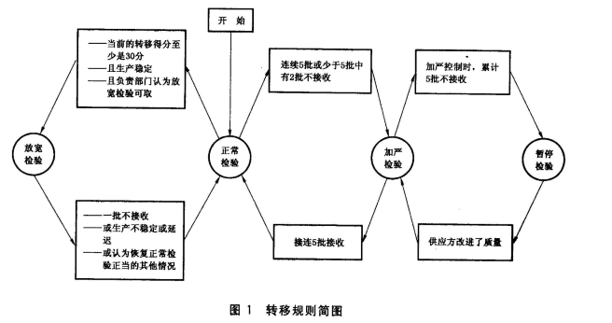

5.2运用方法
5.2.1准备
- 确认检验项目与要求
- 确定不合格分类
- 确定检验水平
- 确认接收质量限AQL
- 确认抽样方案类型（一、二、多次）
- 确认批的构成与提交时间
- 确认抽样的时机
5.2.2实施
- 组成与提交检查批
- 查样本量字码表得出样本量字码CL；据批量和规定的检验水平IL，查表得出样本量字码CL
- 根据以前的检验信息及检验严格度转移规则，判定采用正常、加严或放宽检验
- 使用检验表检索抽样方案，查出样本量和判定数组
- 样本的抽取与检验
- 批接收或不接收的判定
- 检验后批的处理
附表1：样本量字码表
附表2—A：正常检验一次抽样方案
附表2—B：加严检验一次抽样方案
附表2—C：放宽检验一次抽样方案
- 相关文件
无
- 相关记录
无
